|  |
| --- |
| 2017年12月6日、トランプ大統領は、エルサレムをイスラエルの首都として正式に認め、「テルアビブ  からエルサレムへの大使館の移転」を発表した。これを聞いてイスラム諸国が非常に怒っている。  米、エルサレムをイスラエルの首都と承認へ 各国で初めて - BBCニュースエルサレムはイスラエルの首都」、トランプ大統領が認定へ 米政府高官 写真1枚 国際ニュース：AFPBB Newsパレスチナ問題とは｜パレスチナ子どものキャンペーン |

|  |
| --- |
| ★中高生の質問（１）（中２男子、ほか）　なぜ、アメリカ人のトランプさんが、イスラエルの首都を  認定するんですか？イスラエルの首都は、イスラエルの人が決めれば良いと思います。 |

　皆さん、まず、イスラエルの地図を見て下さい。  
　この国の中に「パレスチナ自治区」という地域が、ぽつん、ぽつんと、いくつかあります。  
　イスラエルの中に、パレスチナという名の、別の小さな国が存在しているように見えます。  
  
　ところが現実は逆です。  
　ここは本来、パレスチナ人が住んでいる土地だったのに、1948年、イスラエルという国が作られ、ユダヤ人という新しい民族が入ってきたのです。  
　しかも、半分以上の土地がユダヤ人に与えられ、パレスチナ人には、砂漠同然のひどい土地が少し与えられました。この土地配分をしたのは、元宗主国のイギリス。新しくやってきたユダヤ人は、イスラエル人と呼ばれるようになりました。  
  
　しかも、イスラエル人とパレスチナ人は、信じている宗教も、話す言語も違います。整理すると・・・

|  |
| --- |
| ★イスラエル人→ユダヤ教を信じ、ヘブライ語を話す ★パレスチナ人→イスラム教を信じ、アラビア語を話す |

　両民族は、価値観も生活スタイルも、非常に異なるのです。  
  
　このような背景により、イスラエル人とパレスチナ人の関係は非常に険悪で、今まで4回も戦争を起こしました。これが中東戦争（全４回）です。  
　そのうち、第４次中東戦争（1973）の戦争の影響で、日本でも石油ショックが起こりました。  
  
　繰り返し戦争を起こしてきて「犬猿の仲」のイスラエル人とパレスチナ人ですが、  
1993年、アメリカが仲介に入って、オスロ合意という協定を結びました。  
「もう戦争はやめよう。話し合いをしながら、両民族の和解を進めよう」と約束したのです。  
　なぜアメリカがイスラエルのもめ事に口を出すのか？・・・もちろん、アメリカが世界の警察だから、

というのもありますが、実はアメリカ人口の2％がユダヤ系なのです。

※日本の国語交通省のホームページによると、世界のユダヤ人人口は約 1,400 万人で、  
イスラエルに約 630万人、米国に 570 万人。世界の約 9 割のユダヤ人がこの 2 カ国に居住しています。

　「アメリカ人口の2％」なんて、大した数字ではないと思うかもしれません。しかし、たった2％とはいえ、ユダヤ系アメリカ人といえば、多くが高学歴で高収入。大会社の社長も多いです。例をあげると…

|  |
| --- |
| ●ビル・ゲイツ（Microsoft創業者）　　　　　　●マーク・ザッカーバーグ（Facebook創業者）  ●ラリー・ペイジ（Google創業者）　　　　　　 ●ハワード・シュルツ（スターバックス創業者）  ●ドナルド・フィッシャー（GAP創業者） |

･･･この5人の創業社長、全員ユダヤ人です。昔から「ユダヤ人は優秀な民族」とよく言われますが、

現在も、世界的に有名な大企業の優れた経営者の中に、ユダヤ人が非常に多いのです。  
  
　要するにアメリカの大統領は、お金も権力もあるユダヤ人の支持がほしいのです。  
ちなみに、トランプさんの娘イバンカさんも、ユダヤ人男性と結婚し、キリスト教徒からユダヤ教徒に改宗しています。  
  
　アメリカがイスラエル国内の民族和平問題に口を出すのは、表向き（建前）は「イスラエルの平和のため」、  
ホンネとしては「アメリカ国内のユダヤ人からの支持集め」でしょう。

|  |
| --- |
| ★中高生の質問（２）（高１男子、ほか） 　トランプさんが「エルサレムがイスラエルの首都です！」と断言して、一体何がいけないんですか？  なぜ外国のアラブ系の人が、怒っているんですか？ |

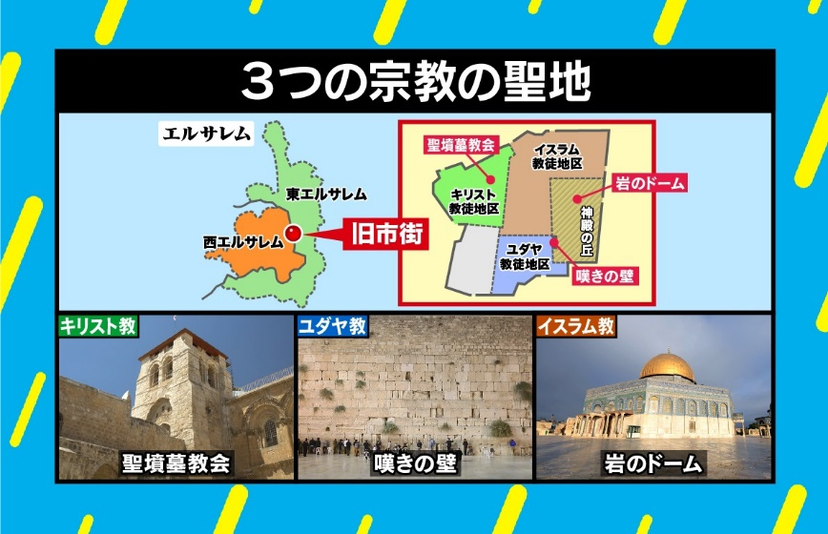  
　エルサレムには、ユダヤ教・イスラム教・キリスト教の、３宗教の聖地が集中しています。  
　このため「エルサレムは誰の町か（どの宗教の町か）？」という問いに対し、  
国際社会はこれまで、明確な答えを出さないようにしてきました。  
　どこか「一つの宗教ゆかりの地」として決めてしまうと、  
他の二つの宗教から、妬まれたり、恨まれてしまうに、決まっているからです。  
  
　世界にはこのような、sensitive issue（※）が多数存在します。  
はっきり決めないで、棚上げしておいた方が良いことも、人生にはあるのです。  
こういうふうに「なぁなぁ」にして戦争や衝突を避けるのも、大切な外交術の一つです。

|  |
| --- |
| ※sensitive issueとは？（著者注） 　言い方を少しでも間違えると、相手の気持ちを逆撫でし、傷つけてしまう可能性が高いため、  議論する時に慎重になり熟慮を要する、超微妙で複雑な問題を言います。 例をあげると、北方領土は日本とロシアどちらのもの？／韓国の従軍慰安婦問題／  台湾と中国の微妙な関係、などでしょうか。 |

　1993年から、イスラエル民族とパレスチナ民族の間にアメリカが仲介役で入ることによって、  
「エルサレムは誰のもの？」問題を、戦争や暴力ではなく話し合いで解決しようと努力してきました。  
　歴代のアメリカ大統領は、両民族の間で中立の立場を取り、

「エルサレムは誰のもの？」問題にすぐ結論を出そうとせず、

じっくり時間をかけて我慢強く解決しよう！･･･という姿勢を見せてきました。

　ところが、2017年12月の始め頃、トランプさんが  
「エルサレムはイスラエルの首都だと、アメリカは正式に認めます！」と断言。これは  
「イスラエルの首都エルサレムは、ユダヤ教徒であるイスラエル民族のものだよ！  
アメリカは、イスラエル人を支持するよ！（パレスチナ人よりイスラエル人を味方するよ！）」  
と断言したに等しいのです。  
  
　このトランプさんの決定を聞いて、世界中のイスラム国家（トルコ・ヨルダン・イラン他、複数の国）が  
「エルサレムはイスラム教の聖地でもあるのに、ユダヤ教徒だけで独占するのは、フェアではない！」  
と、非常に怒っているのです。

|  |
| --- |
| ★中高生の質問（３）（中３女子、ほか） 私の持っている地図帳では、エルサレムがイスラエルの首都になっています。 だからトランプさんは間違っていないと思いますが･･･。 |

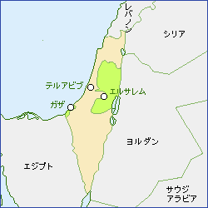  
　実を言うと「イスラエルの首都はエルサレム！」と言っているのは、今まで世界中にイスラエルだけでした。  
　1948年にイスラエルが建国された当時、テルアビブが首都で、

エルサレムは中立地帯（永遠信託統治）という扱いだったそうです。  
  
　ところが、第一次中東戦争により、エルサレムは東と西に分割され、  
西側をイスラエル人が、東側をパレスチナ人が支配するようになりました。  
  
　さらに第三次中東戦争では、東側もイスラエル人が支配することに。  
つまり、イスラエル人が武力でエルサレムを奪い、「ここが私達の首都だ！」と自称しているだけで、  
国連参加国がエルサレムを首都として認めたことは、歴史上まだ一度もないのです。  
  
　確かに、今の日本の中高生の地図帳では、イスラエルの首都は「エルサレム」になっていますが、  
「一応、イスラエル側がそう主張しているし、エルサレムを首都ということにしておくけれど、  
現実はテルアビブが首都なんだよね･･･大使館だって、テルアビブに置いているし･･･」  
という認識が真相です。

　皆さんの地図帳も、ぜひチェックしてみて下さい。